Prezentarea lecțiilor din Google Classroom – clasa a X – a D, Școala Profesională
Anul școlar 2020 - 2021
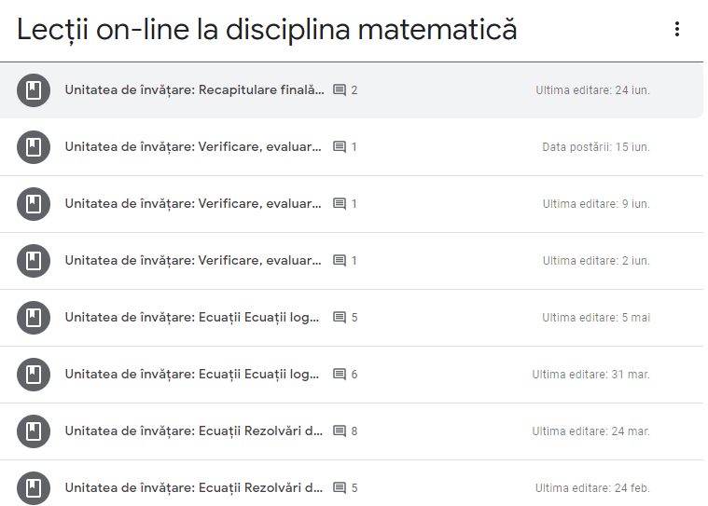
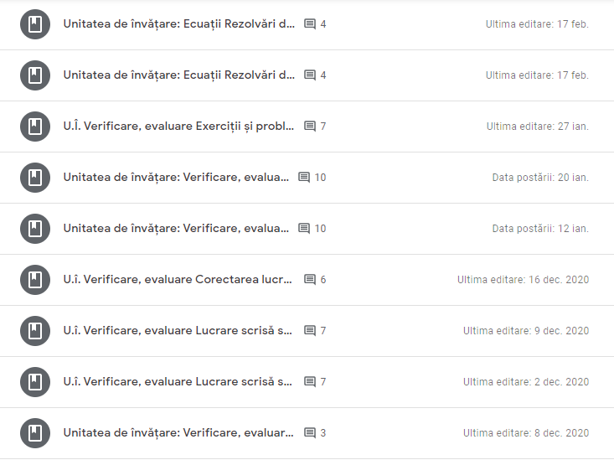
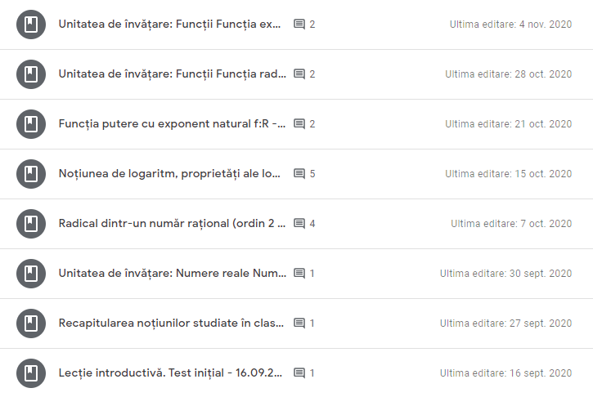
Profesor, Cosma Teodora

